Операционная инструкция

Порядок регистрации и подачи предложений на участие в процедуре выбора поставщиков МТР

Оглавление
1. Назначение 3
2. Вход на электронную торговую площадку SAP Portal 4
2.1. Активация индивидуального пароля при первоначальном входе на электронную площадку / сменить пароль через 60 дней после последнего изменения 4
2.2. Отправка запроса на восстановление утерянного пароля 7
2.3. Отправка запроса на замену адреса электронной почты компании 9
2.4. Просмотр инструкций по работе пользователя на электронной площадке 11
3. Работа на электронной площадке SAP Portal 13
3.1. Просмотр списка процедур выбора поставщика МТР 13
3.2. Просмотр информации по процедуре: перечень лотов и пакет документов организатора 16
3.3. Подготовка предложения на участие в процедуре: указание контактных данных 18
3.4. Подготовка предложения на участие в процедуре: заполнение технической анкеты 19
3.5. Подготовка предложения на участие в процедуре: загрузка пакета документов 23
3.6. Подготовка предложения на участие в процедуре: формирование коммерческой части предложения 25
4. Подача нового стоимостного предложения для участия в коммерческих переговорах 34
5. Возврат предложения в обработку, отказ от участия в процедуре выбора поставщика МТР 40
5.1. Возврат предложения в обработку 40
5.2. Отказ от участия 40

Назначение
Настоящая инструкция определяет порядок действий претендентов, осуществляющих взаимодействие с системой проведения процедур выбора поставщика МТР в «НИС а.о. Нови Сад», и описывает порядок работы пользователя при выполнении следующих операций:
- вход на электронную торговую площадку SAP Portal «НИС а.о. Нови Сад», регистрация индивидуального пароля;
- просмотр списка процедур выбора поставщика МТР;
- скачивание и просмотр документов-приложений к процедуре выбора поставщика МТР;
- просмотр списка лотов к процедуре;
- загрузка претендентом документов к процедуре;
- формирование и подача предложения на участие в процедуре;
- формирование альтернативного предложения поставщика;
- возврат предложения в обработку, изменение предложения;
- отказ от участия в процедуре выбора поставщика МТР.

Вход на электронную торговую площадку SAP Portal
При успешном прохождении процедуры регистрации и получения индивидуального логина и пароля доступ к электронной площадке «НИС а.о. Нови Сад» осуществляется по ссылке https://srm.nis.rs

Активация индивидуального пароля при первоначальном входе на электронную площадку / сменить пароль через 60 дней после последнего изменения
Для регистрации на электронной площадке Вам предоставляется начальный пароль, который действителен только при первом входе, до момента активации индивидуального пароля.
Перейдите по ссылке https://srm.nis.rs, введите идентификатор пользователя и начальный пароль. После ввода идентификатора пользователя и начального пароля необходимо нажать кнопку :
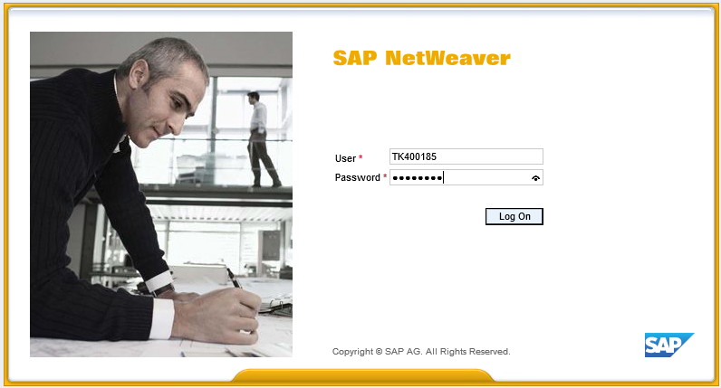
Далее потребуется изменить начальный пароль на новый индивидуальный пароль:
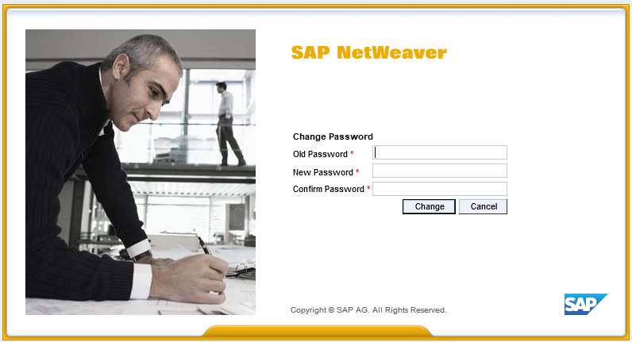
Смена пароля с начального на индивидуальный происходит только при первом входе на SAP Portal:
- В поле «Старый пароль» введите начальный пароль, который Вам был выслан по электронной почте.
- В поле «Новый пароль» введите Ваш новый индивидуальный пароль. Составьте индивидуальный пароль самостоятельно, с этим паролем Вы будете далее работать на SAP Portal.
Для ввода нового пароля действуют следующие правила:
- минимальная длина - 8 знаков
- не менее одной цифры (от 0 до 9)
- не менее четырех букв, в том числе хотя бы одна строчная буква
- каждые 2 месяца (60 дней) система будет запрашивать смену пароля.
- если вы не входили в систему больше 75 дней, старый пароль будет деактивирован. Необходимо отправить запрос на инициализацию пароля
- не может содержать занятые слова, например, название компании «НИС» и программы SAP.
- новый пароль должен отличаться от предыдущих 15 паролей
- по сравнению с предыдущим паролем, должно отличаться не менее трех знаков
Мы рекомендуем вам не использовать его простых паролей (дата рождения, комбинации символов, полученных путем нажатия последовательных клавиш на клавиатуре, например, «123», «765», «qwe», «qaz», «poi»).
После успешного изменения пароля в дальнейшей работе следует использовать новый пароль. Начальный пароль используется исключительно при первой регистрации в системе
- В поле «Подтвердить пароль» введите еще раз свой новый индивидуальный пароль.
- Нажимаете «Изменить» . Если все поля заполнены верно, Ваш новый индивидуальный пароль будет активирован. Далее при последующих входах на SAP Portal всегда указываете уже свой новый индивидуальный пароль.
В случае, если данные введены не верно, будет выведено сообщение :
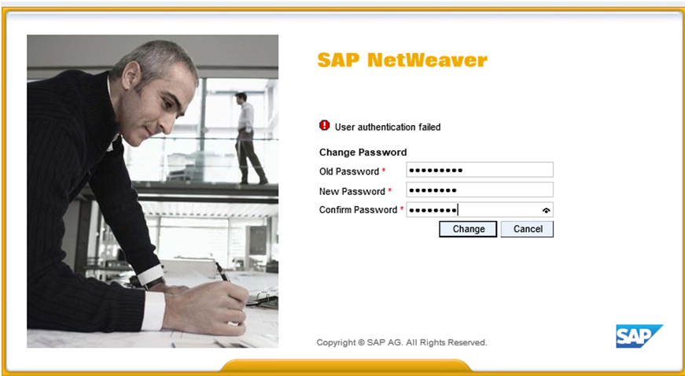

ПРИМЕЧАНИЕ: Каждые 2 месяца (60 дней) система будет требовать повторного изменения пароля. В случае, если вы не вошли в систему более 75 дней, старый пароль будет деактивирован и вам необходимо отправить запрос на инициализацию пароля.

Во избежание злоупотребления:
- Исходный пароль действителен в течение 10 дней. Если вы не измените пароль в этот период и введите постоянный (Если вы еще не вошли в SAP Portal) ваш пароль будет отменен, и доступ будет заблокирован автоматически.
- Процедура изменения пароля с истекшим сроком действия в новый действительный такой же, как при изменении первоначального ввода на новое лицо (в поле старый пароль заменяется ранее действующим паролем вместо начальной записи).
- Не рекомендуется записывать пароль, а также сообщать его большому количеству сотрудников;
- Рекомендуется сменить пароль в случае ухода из компании кого-либо из Ваших сотрудников
- Рекомендуется сменить пароль во всех других случаях, когда посчитаете это необходимым.

Отправка запроса на восстановление утерянного пароля

В случае если пароль пользователя на электронной площадке был утерян, можно воспользоваться сервисом по восстановлению пароля.
Для формирования запроса на восстановление пароля требуется на странице входа на электронную площадку нажать на ссылку .
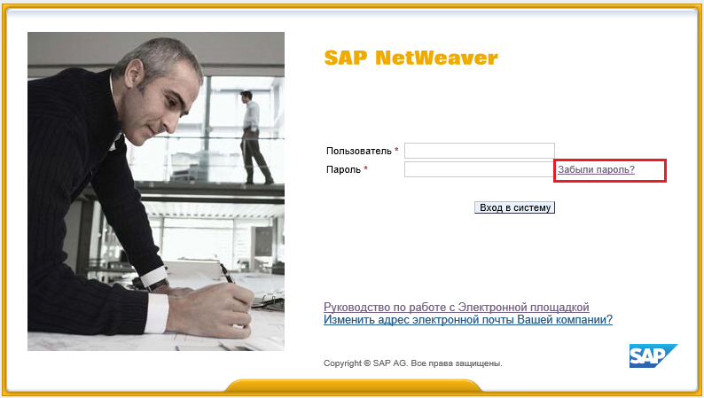
Откроется форма для отправки запроса на смену пароля.
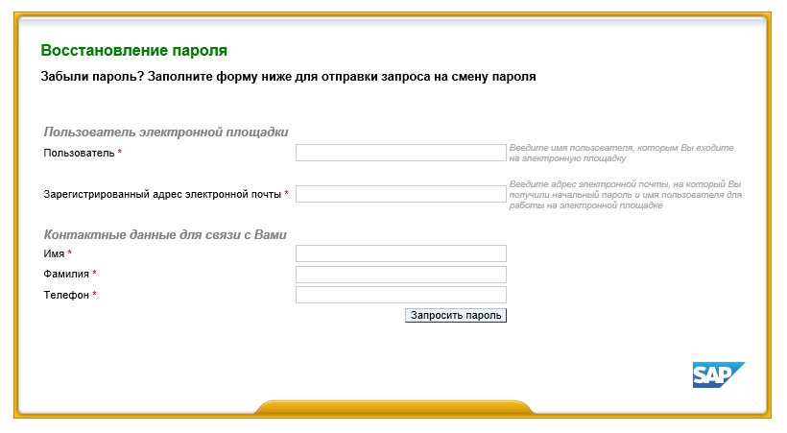
Заполните данные о пользователе на электронной площадке и контактные данные для связи с Вами.

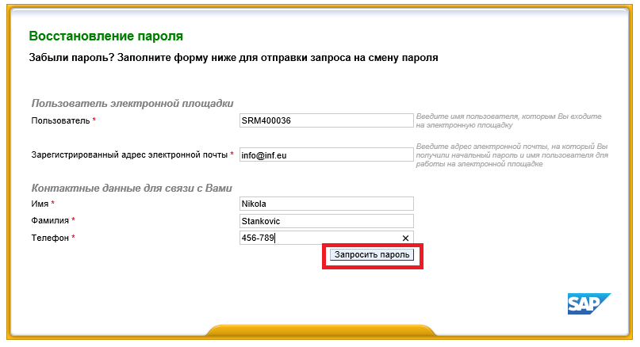
Обязательные для заполнения поля отмечены символом .

После заполнения обязательных полей нажмите на кнопку . Будет сформирован и отправлен запрос на смену пароля для пользователя на электронной площадке.

После этого вы получите первоначальный пароль, который должен быть изменен для индивида следующим образом:
- В поле «Старый пароль» введите начальный пароль, который Вам был выслан по электронной почте.
- В поле «Новый пароль» введите Ваш новый индивидуальный пароль.
- В поле «Подтвердить пароль» введите еще раз свой новый индивидуальный пароль.

Новый пароль не может быть введен в любой из 15 предыдущих используемых паролей (Система запоминает предыдущие 15 использованных паролей и не позволяет их повторно использовать).

Отправка запроса на замену адреса электронной почты компании

В случае если у Вашей компании изменился адрес электронной почты, Вы можете отправить запрос на внесение соответствующих изменений на электронной площадке.
Для формирования запроса на замену адреса электронной почты Вашей компании требуется на странице входа на электронную площадку нажать на ссылку .

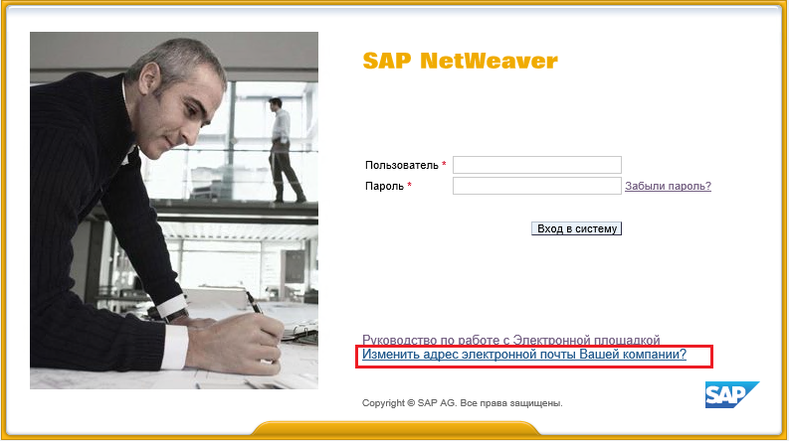
Откроется форма для запроса на смену электронного адреса Компании.

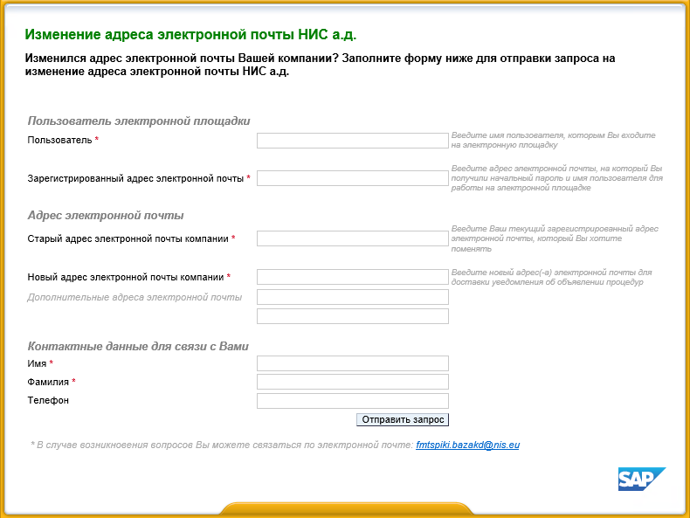

Заполните данные о пользователе на электронной площадке, новый электронный адрес Компании и контактные данные для связи с Вами.
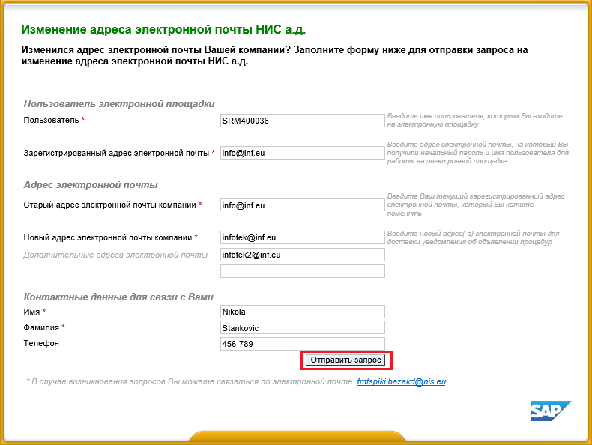

После заполнения обязательных полей нажмите на кнопку . Будет сформирован и отправлен запрос на смену информации об электронном адресе Вашей компании.

Примечание: в случае возникновения вопросов для консультации можно обратиться по электронной почте fmtspiki.bazakd@nis.rs.

Просмотр инструкций по работе пользователя на электронной площадке
Доступна ссылка для перехода к инструкциям с описанием необходимых действий при подаче предложения на участие в процедурах выбора поставщика МТР и сервисных услуг. Для перехода к просмотру инструкций требуется нажать на ссылку .
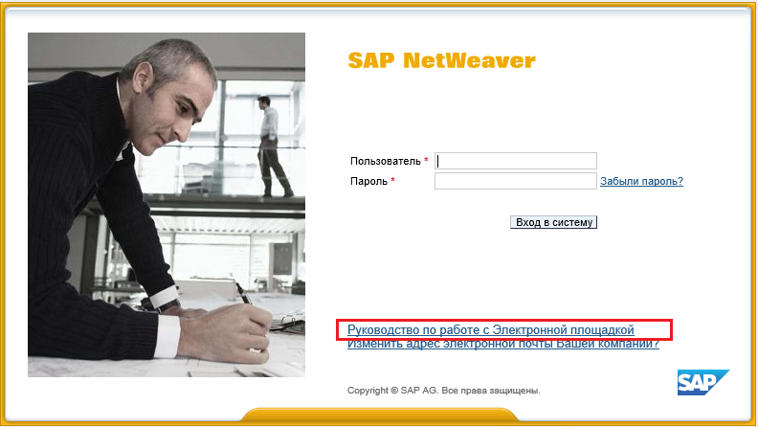

При переходе по ссылке для просмотра и скачивания доступны отдельные инструкции для поставщика на сербском, английском и русском языках.

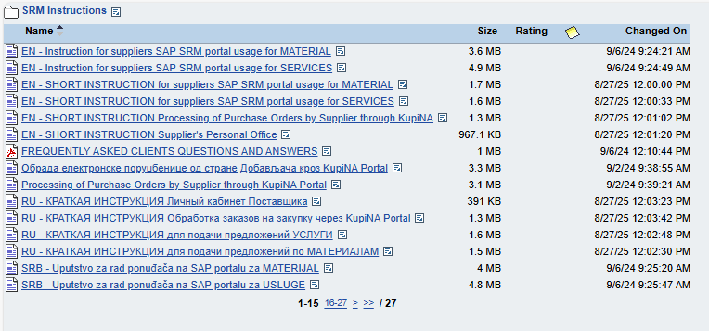

Работа на электронной площадке SAP Portal

Просмотр списка процедур выбора поставщика МТР
При успешном входе на SAP Portal пользователь получает доступ к индивидуальному рабочему месту участия в процедурах выбора поставщика МТР и сервисных услуг.
Для перехода к просмотру перечня процедур выбора поставщиков материалов перейдите на вкладку «Отборы на поставку материалов».
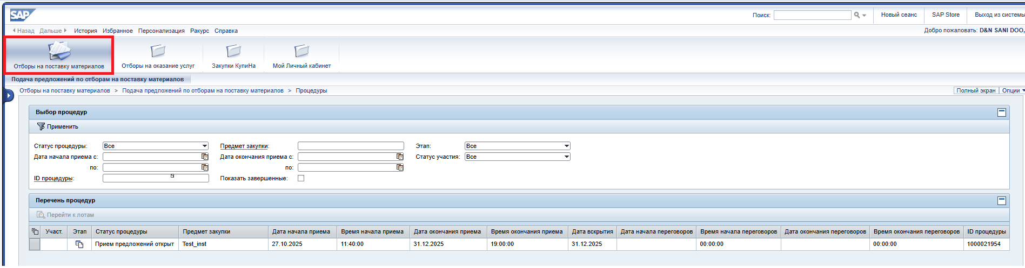
В верхней части экрана приведен перечень фильтров по различным атрибутам процедур (статус процедуры, сроки проведения, предмет закупки и др.):
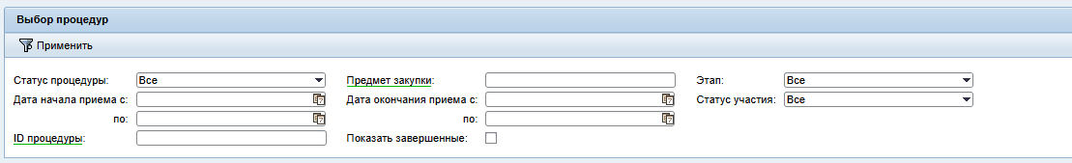
По умолчанию в списке отображаются активные процедуры: объявленные процедуры и процедуры, по котором в настоящее время выполняется прием первоначальных предложений или прием обновленных предложений в ходе коммерческих переговоров.
Для отображения завершенных процедур выбора поставщиков материалов установите индикатор . Отобразится список процедур, прием предложений по которым завершен.
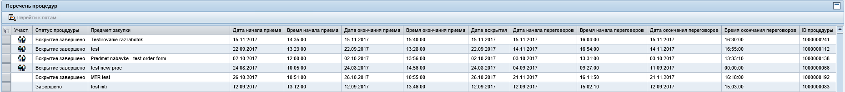

Для использования фильтров задайте значение в нужном поле и нажмите кнопку .
Обратите внимание, какое значение установлено в поле «Статус участия»:
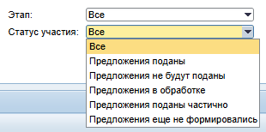
- Если требуется выбрать все процедуры, выберите статус «Все» и нажмите кнопку .
- Если вам нужно выбрать процедуры, в которых вы подали предложение, или продолжается предоставление предложений, выберите статус «Предложения поданы» или «Предложения в обработке» и нажмите на иконку .
- Процедуры, имеющие статус «Предложения в обработке», показаны в списке процедур с символом :
Описание дополнительных фильтров по различным атрибутам процедур представлено в таблице:
Наименование поля | Описание
Статус процедуры | Статус процедуры на различных этапах ее проведения.  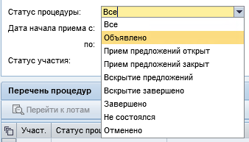  Просмотр процедуры и скачивание документации доступно на статусе «Объявлено». Подача предложения доступна на статусе «Прием предложений открыт». На остальных статусах процедура и информация по предложению доступны для просмотра.
Предмет закупки | Введите наименование предмета закупки. Доступен поиск по фрагменту наименования, фрагмент наименования вводится между двух символов «*», например:  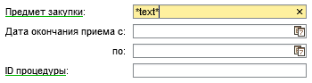
Дата начала приема предложений: с … по | Дата начала приема предложений. Поле заполняется выбором из календаря. Чтобы открыть календарь, нажмите :  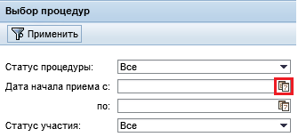  Возможно указание диапазон дат:  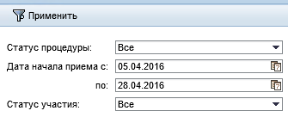
Дата окончания приема предложений: с … по | Дата окончания приема предложений. Поле заполняется выбором из календаря. Чтобы открыть календарь, нажмите :  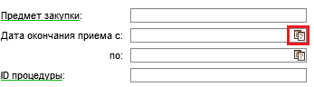  Возможно указание диапазон дат:  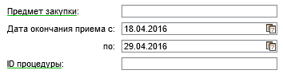
Статус участия | Статус участия претендента в процедуре:  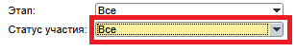  Доступные значения:  - Все - Отображаются все доступные претенденту процедуры  - Предложения поданы - Отображаются процедуры, в которых претендент уже подал предложение  - Предложения не будут поданы - Отображаются процедуры, в которых претендент не принимает участие  - Предложения в обработке  - Предложения поданы частично  - Предложения еще не формировались
ID процедуры | Для поиска введите системный номер процедуры  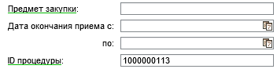  Доступен поиск по фрагменту номера, например по следующему значению будут выведены процедуры со значением «66» в двух последних цифрах номера процедуры:  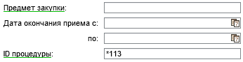
Этап | Доступен поиск по этапу приема предложений в процедуре  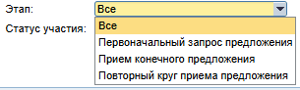

Обратите внимание: для формирования предложения по выбранной процедуре необходимо выполнить следующие действия:
- Скачать и просмотреть пакет документов-приложений к процедуре выбора поставщика МТР, просмотреть список лотов к процедуре, выбрать нужный лот (см. пункт 4.2).
- Ввести контактные данные лица, ответственного за подачу предложения (см. пункт 4.3).
- Заполнить анкету претендента (см. пункт 4.4).
- Выполнить загрузку пакета документов к процедуре на портал (см. пункт 4.5).
- Подготовить коммерческое предложение по процедуре и подать предложение (см. пункт 4.6).

Просмотр информации по процедуре: перечень лотов и пакет документов организатора
Для просмотра информации по процедуре выбора, воспользовавшись при необходимости дополнительными фильтрами по атрибутам процедур, в перечне процедур найдите нужную, выделите строку с нужной записью процедуры и нажмите кнопку :
Откроется экран с данными по выбранной процедуре.
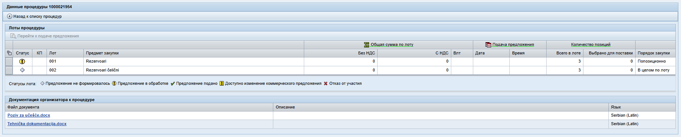
    - Список лотов
В верхней части экрана будет отображен перечень лотов и информация по ним, в нижней части – перечень документов организатора по выбранной процедуре.
На экране представлены следующие характеристики по лоту:
Наименование столбца | Описание
Статус | Возможные варианты значений данного поля:  - Предложение не формировалось  - Предложение в обработке  - Предложение подано  - Доступно изменение коммерческого предложения  - Отказ от участия
КП | Статус, отражающий, что по данному лоту для участников организатор процедуры назначил проведение конкурентных переговоров
Лот | Указан номер лота
Предмет закупки | Наименование предмета закупки
Общая стоимость по лоту | Общая стоимость по лоту с НДС и без НДС.  Информация о стоимости в данном поле отображается только после того как сформировано (сохранено) коммерческое предложение по лоту
Дата подачи | Дата подачи предложения на участие в отборе.  Информация о стоимости в данном поле отображается только после того как сформировано (сохранено) коммерческое предложение по лоту
Время подачи | Время подачи предложения на участие в отборе.  Информация о стоимости в данном поле отображается только после того как сформировано (сохранено) коммерческое предложение по лоту
Количество позиций: в лоте всего | Отображается общее количество позиций выбранного лота
Количество позиций: выбрано для поставки | Отображается количество позиций лота, которые были выбраны претендентом для поставки(имеющие активный индикатор в поле «Отметить»). Информация в данном поле отображается только после подачи коммерческого предложения по лоту
Порядок закупки | Указан порядок закупки: в целом по лоту / попозиционно
    - Пакет документов организатора по процедуре
В нижней части экрана отображается перечень документов организатора по процедуре:
Для скачивания документа нажмите на наименование файла. Для информации отображается описание и язык приложенного организатором документа.

Подготовка предложения на участие в процедуре: указание контактных данных
Для перехода к формированию предложения, а также для просмотра предложения необходимо выделить строку с нужной записью лота и нажать кнопку .
Открывшийся экран, содержащий информацию по предложению выбранного лота, включает четыре вкладки:
    - Контактные данные
    - Анкета
    - Документация претендента
    - Коммерческое предложение
Каждая вкладка имеет индикатор заполнения:
- Данные введены корректно и в полном объеме, информация сохранена.
- Данные введены не полностью или есть ошибки при заполнении.
Окончательная подача предложения возможна только после того, как успешно обработаны все вкладки информации по предложению.
Обратите внимание: подготовка и подача предложения возможны, когда процедура находится на статусе «Прием предложений открыт».
На первой вкладке «Контактные данные» требуется ввести контактные данные лица, ответственного за подачу предложения, нужно указать:
- Адрес электронной почты.
- Имя и фамилию контактного лица.
- Контактный номер телефона.

Вкладка будет автоматически заполнена контактными данными поставщика, указанными в предыдущей процедуре, в которой он принимал участие. Информация доступна для изменения.

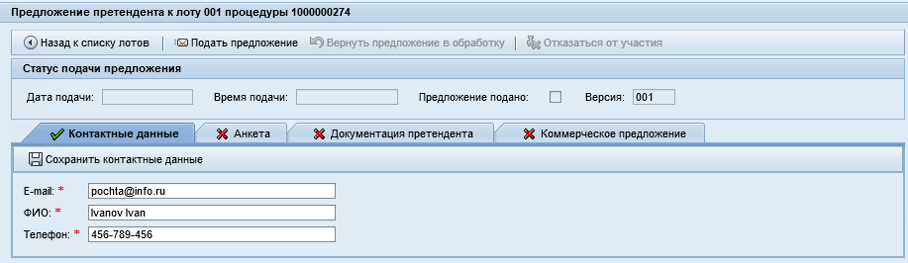

В случае если контактные данные не были определены автоматически или в них требуется внести изменения, после заполнения полей вкладки сохраните введенную информацию по кнопке .
В открывшемся окне выберите вариант сохранения контактных данных.
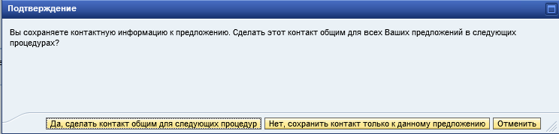
При нажатии на кнопку указанные контактные данные будут по умолчанию определяться во всех следующих процедурах, в которых Вы будете принимать участие.
При нажатии на кнопку указанные контактные данные сохранятся только для текущей процедуры и в следующих процедурах, в которых Вы будете принимать участие, по умолчанию использоваться не будут.

Подготовка предложения на участие в процедуре: заполнение технической анкеты
Для заполнения анкеты перейдите на вкладку «Техническая анкета». Будут отображены технические критерии к лоту, доступна следующая информация:
- Наименование критерия:
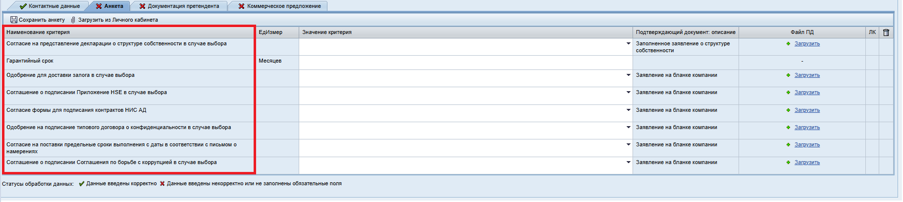
- Единица измерения:
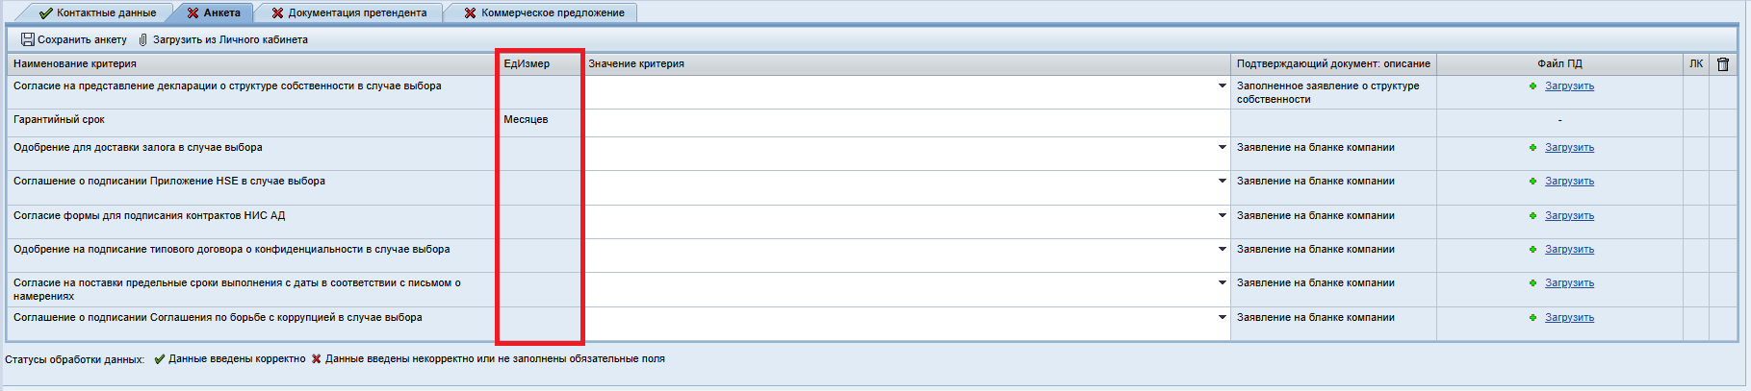
- Подтверждающий документ:
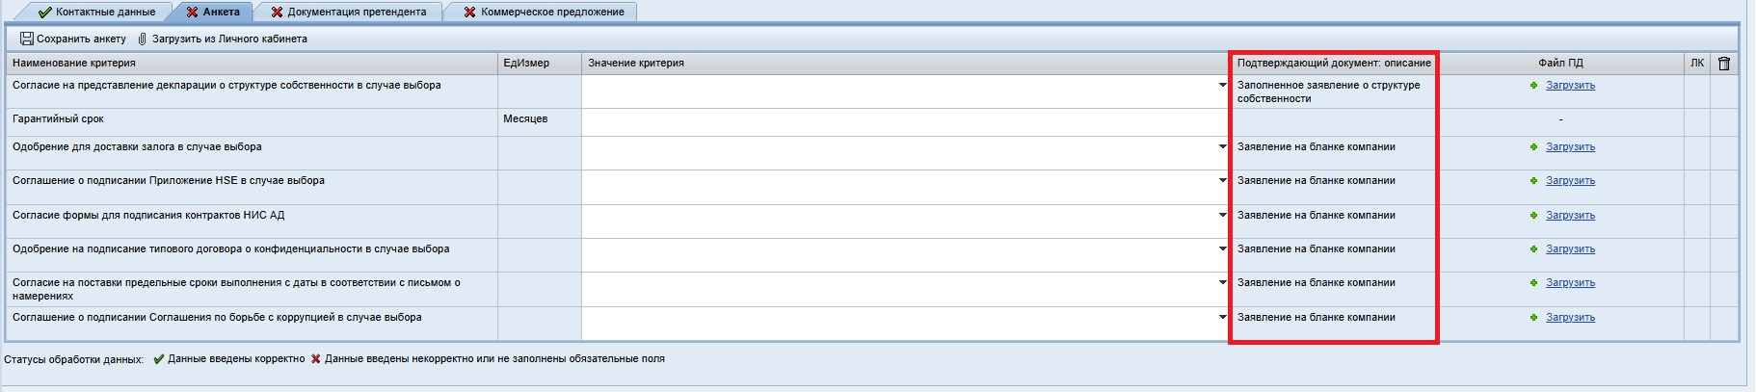
Для каждого критерия в поле «Значение критерия» необходимо ввести значение в соответствии с указанной для критерия единицей измерения или выбрать из выпадающего списка один из предлагаемых организатором вариантов ответа.
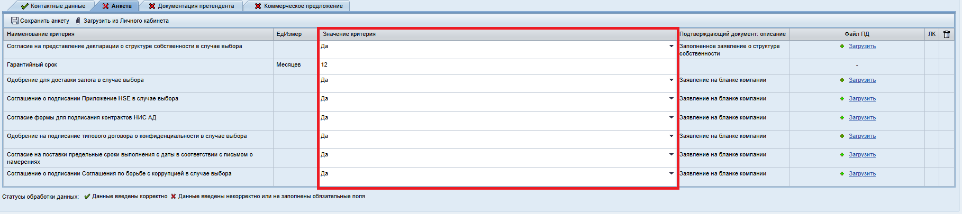
Правила заполнения критериев анкеты:
- Значение критерия необходимо ввести в соответствии с указанной единицей измерения.
- Разделителем для дробного значения критерия является символ «.» («точка»).
- Если в поле «Значение критерия» стоит символ , то выбор ответа выполняется только из предлагаемых значений выпадающего списка
Дополнительно к ответу по критерию можно загрузить подтверждающий документ.
Примечание: Приложение подтверждающего документа не является обязательным действием.
Для дополнительного приложения документа требуется воспользоваться кнопкой в поле «Файл ПД».

Для загрузки подтверждающего документа нажмите кнопку «Загрузить»:
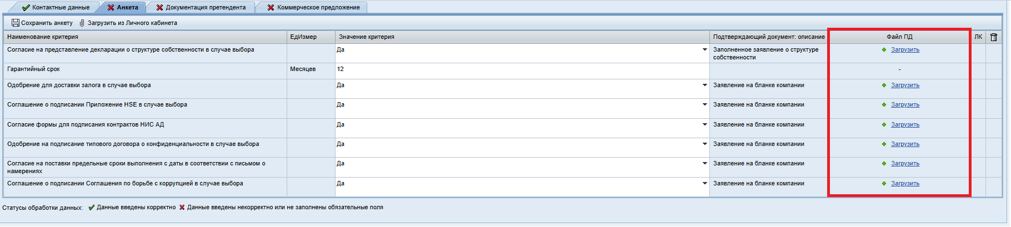
Откроется окно загрузки.
Обратите внимание: максимальный размер одного загружаемого файла – 20 Мб.
Для загрузки нажмите кнопку «Choose File»:
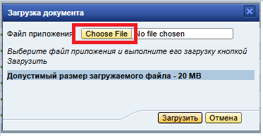
Выберите на рабочем компьютере файл для загрузки и по кнопке «Открыть» подтвердите выбор.
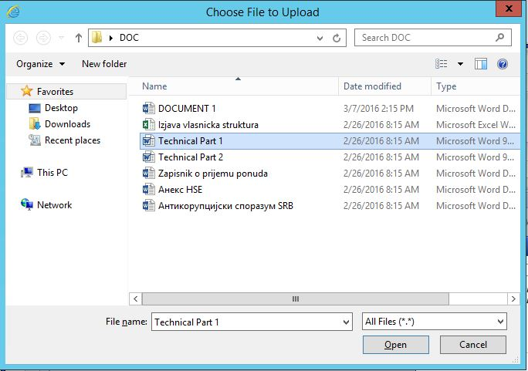
Нажмите кнопку «Загрузить»:
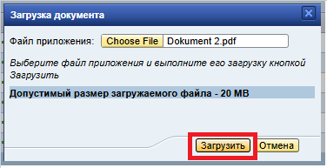
Чтобы прервать загрузку и закрыть окно, нажмите «Отмена»:
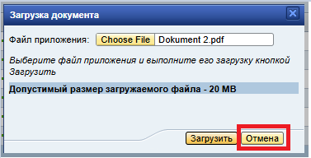
Для удаления ошибочно загруженного документа нажмите кнопку и загрузите документ повторно.
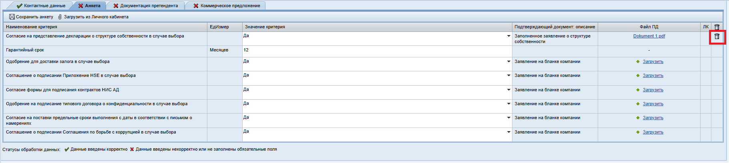
Приложение подтверждающих документов к критериям анкеты может выполняться также путем загрузки документации из Личного кабинета.
Для этого нажмите кнопку . Если в Личном кабинете есть приложенные файлы для конкретного типа подтверждающего документа, и они имеют актуальный на дату вскрытия срок действия, то такая документация автоматически прикладывается к критериям анкеты с признаком . Если документ не подходит по срокам действия (срок его действия заканчивается раньше даты вскрытия предложений по процедуре), то будет отображен индикатор , при нажатии на который откроется сообщение типа: .
После заполнения всех ответов в анкете, сохраните введенную информацию по кнопке . Если вся информация введена корректно, информация будет сохранена, система выдаст информационное сообщение .
Если были указаны ответы ко всем критериям, и приложены все необходимые подтверждающие документы, вкладка изменит индикатор на :
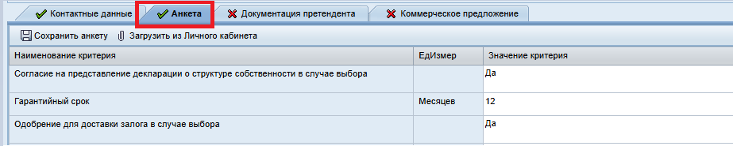
Если заполнены не все ответы, приложены не все подтверждающие документы, после сохранения индикатор вкладки останется . При попытке подать предложение система укажет на ошибки при заполнении.

Подготовка предложения на участие в процедуре: загрузка пакета документов
Для прикрепления пакета документов перейдите на вкладку «Документация претендента».
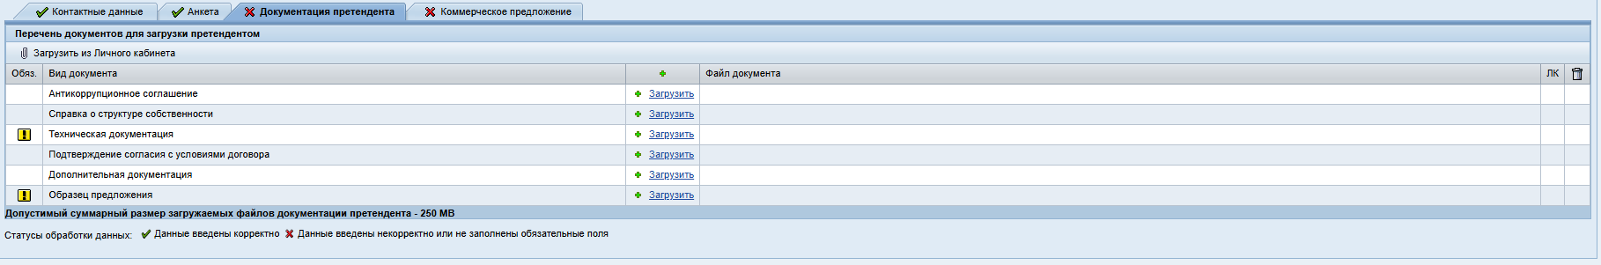
На вкладке представлен перечень требуемых документов с возможностью загрузки. Индикатор является признаком обязательности загрузки данного вида приложения.
Если в процедуре необходимо прикрепить Форму предложения, она должна быть в формате Excel, но также она может быть прикреплена и в любом другом формате.

Обратите внимание: максимальный размер одного загружаемого файла – 20 Мб, максимальный размер всего загружаемого пакета документов – 250 Мб.
Для загрузки выберите нужный вид приложения и нажмите кнопку «Загрузить» . Откроется окно загрузки. Для загрузки нажмите кнопку «Обзор»:
Для загрузки нажмите кнопку «Choose File»:
Выберите на рабочем компьютере файл для загрузки и по кнопке «Открыть» подтвердите выбор.
Нажмите кнопку «Загрузить»:
Чтобы прервать загрузку и закрыть окно, нажмите «Отмена»:
Документ будет загружен:
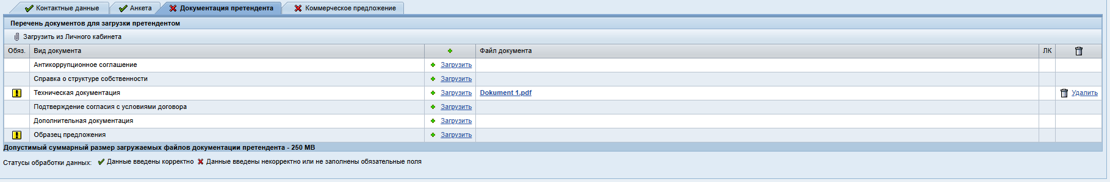
Для удаления загруженного приложения воспользуйтесь функцией удаления файла :
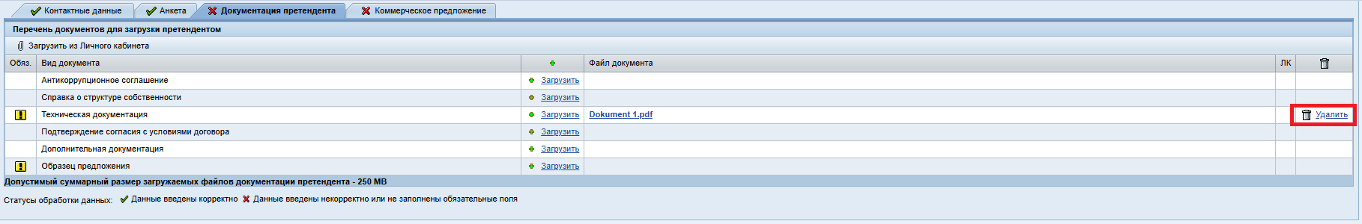
Приложение документов может выполняться также путем загрузки из Личного кабинета.
Для этого нажмите кнопку . Если в Личном кабинете есть приложенные файлы для конкретного типа подтверждающего документа, и они имеют актуальный на дату вскрытия срок действия, то такая документация автоматически прикладывается с признаком . Если документ не подходит по срокам действия (срок его действия заканчивается раньше даты вскрытия предложений по процедуре), то будет отображен индикатор , при нажатии на который откроется сообщение типа: .
После того как будут загружены все документы, помеченные индикатором как обязательные для загрузки, вкладка «Документация претендента» считается заполненной.
Индикатор вкладки изменится на :
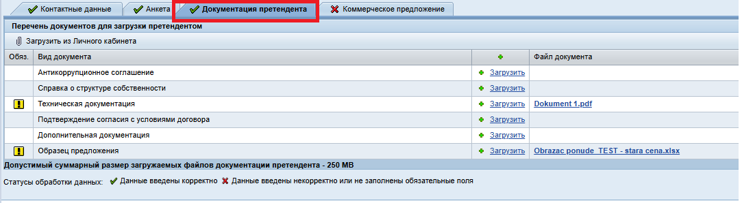

Подготовка предложения на участие в процедуре: формирование коммерческой части предложения
Для формирования коммерческого предложения перейдите на вкладку «Коммерческое предложение».
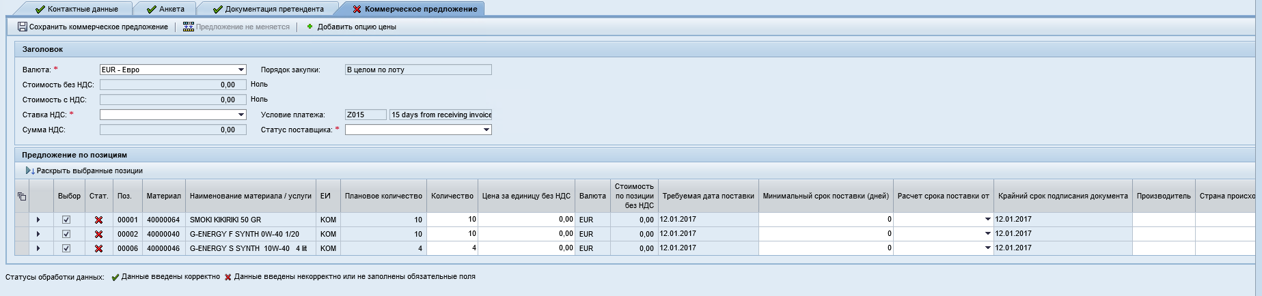
Обязательные для ввода поля отмечены признаком .
В верхней части экрана необходимо заполнить общую информацию по предложению:
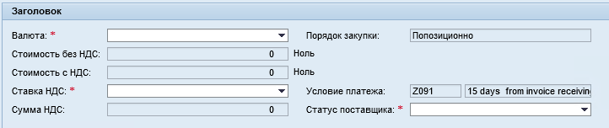
- Выбрать из выпадающего списка валюту, в которой планируется подать предложение.
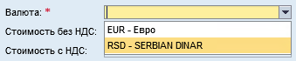
- Указать ставку НДС - выбрать значение из выпадающего списка:
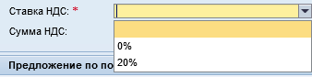
- Указать статус поставщика (производитель или посредник) - выбрать значение из выпадающего списка:
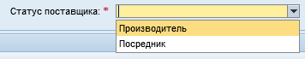
- В случае необходимости можно изменить условие платежа, если эта возможность предусмотрена организатором процедуры.
Новое значение условия платежа можно выбрать из справочника: .
В нижней части экрана необходимо заполнить информацию по позициям предложения:
В заголовочной части позиции требуется заполнить следующую обязательную информацию:
- Цена за единицу без НДС.
- Наименование производителя запрашиваемого материала/услуги.
- Минимальный срок поставки (дней).
- Документ, от даты подписания/предоставления которого начинается отчет количества календарных дней для даты поставки
- Производитель
- Страна происхождения.

Массовый ввод данных:

После выбора одной или нескольких позиций лота во вкладке «Коммерческое предложение» нажатие кнопки «Массовое заполнение» откроет окно со списком полей, доступных для массового ввода:
- Производитель (текстовое поле, заполняется вручную)
- Страна происхождения (поле заполняется из стандартного классификатора SAP ERP)
- Наименьшее кол-во календарных дней доставки (числовое поле, заполняется вручную)
- Расчет даты доставки с (заполняется из заранее определенного списка значений).
Кнопка «Массовое заполнение» станет активной, когда будет отмечена хотя бы одна позиция лота:
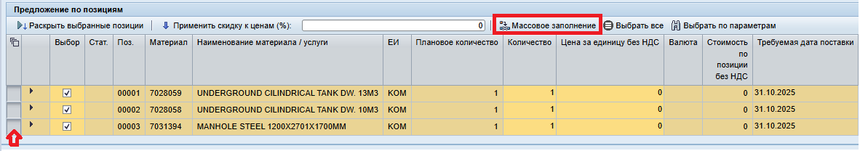
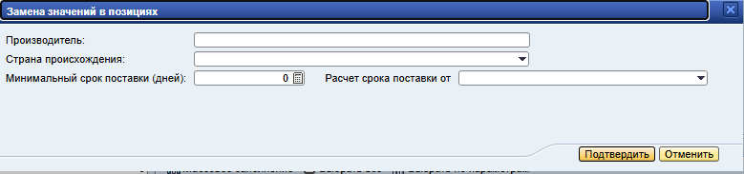
После нажатия кнопки «Подтвердить» введенные значения полей будут заполнены в выбранных позициях.
Можно заполнить одно или несколько полей на экране. Если на экране будет заполнено только одно из полей, то введенные ранее значения для остальных полей во всех строках останутся неизменными. Если значение уже указано в какой-либо строке, оно будет заменено новым значением.

По процедурам, находящимся в стадии коммерческих переговоров, кнопка «Массовое заполнение» будет доступна для:
- Кол-ва календарных дней доставки
- Отсчета времени доставки с.
Поля «Производитель» и «Страна происхождения» будут недоступны, так как их невозможно изменить на этапе коммерческих переговоров.

Заполнив данные заголовочной части позиции перейдите к заполнению подробной информации по позиции. Для того чтобы открыть подробную информацию по позиции, нажмите кнопку . Чтобы открыть все выбранные позиции, нажмите . Ниже приведено описание полей позиции лота (информационных/требующих заполнения):
Наименование поля | Описание
Заголовок позиции
Выбор | В случае если организатором предусмотрена закупка по лоту в целом, выбор отдельных позиций лота будет недоступен (поле «Выбор» недоступно для изменения, по умолчанию выбраны все позиции лота). Предложение подается по всем позициям лота.  В случае если организатором предусмотрена закупка по позициям, будет доступен выбор отдельных позиций лота для подачи предложения. Для этого в поле «Выбор» поставьте индикатор . Поля выбранных позиций станут доступны для изменения.
Статус | Отображает результат проверки статуса заполнения выбранных позиций, проверяются только выбранные позиции (имеющие активный индикатор в поде «Выбор»):  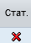 - выбранная позиция не заполнена или заполнена некорректно.  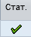- выбранная позиция заполнена корректно.
Позиция | Отображается номер позиции
Материл | Отображается код материала/услуги
Название материала /услуги | Отображается название материала/услуги
Единица измерения | Отображается единица измерения для указанного материала/услуги
Плановое количество | Отображается плановое количество по текущей позиции
Количество по позиции | В случае закупки лота попозиционно существует возможности ввести количество, отличное от заданного.  В случае закупки в целом по лоту поле не доступно для заполнения и по умолчанию заполнено значением, равным плановому количеству
Цена за единицу без НДС | Требуется указать цену за единицу материала/услуги
Валюта | Отображается выбранная для подачи предложения валюта
Стоимость по позиции без НДС | Стоимость по позиции без НДС рассчитывается при сохранении автоматически на основе данных о цене и количестве материала/услуги
Требуемая дата поставки | Отображается плановое значение требуемой даты поставки. Поле недоступно для изменения
Минимальный срок поставки (дней) | Требуется указать количество календарных дней, которое отсчитывается с момента подписания выбранного документа. Количество календарных дней не указывается в случае, если выбран документ «В соответствии с техническим заданием».
Расчет срока поставки от | Требуется указать документ, с момента подписания которого отсчитывается указанное количество календарных дней. Выбор из предварительно настроенного перечня документов | 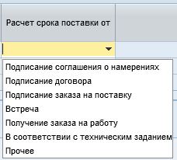
Крайний срок подписания документа | Рассчитывается автоматически по формуле: «Требуемая дата поставки» - « Минимальный срок поставки (дней)». Поле недоступно для изменения
Производитель | Требуется указать производителя материала
Страна происхождения | Требуется указать страну происхождения материала, выбрав значение из справочника:  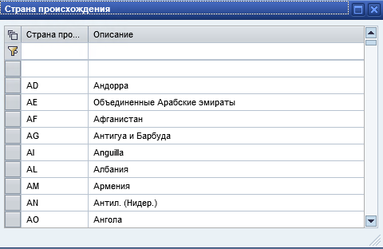  В открывшемся справочнике выберите значение или воспользуйтесь поиском, указав значение в первой строке и нажав :  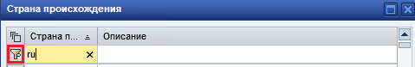  Дважды кликните на найденное значение, чтобы выбрать его:  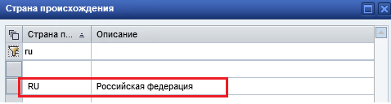  Поле будет заполнено выбранным значением.
Поставка
Плановая дата поставки | Отображается плановая дата поставки.
Место поставки | Отображается место поставки.
Инкотермс | По умолчанию отображается значение инкотермс, указанное организатором. Поле доступно для изменения, в случае необходимости можно указать иное значение воспользуйтесь справочником .  После выбора кода из справочника наименование инкотермс будет указано автоматически. Указанное наименование можно скорректировать  Обратите внимание: для позиций услуг поле не обязательно для заполнения.
Стоимости
Валюта | Отображается выбранная для подачи предложения валюта
Сумма НДС | Отображается сумма НДС для выбранной позиции
Стоимость по позиции с НДС | Отображается стоимость с НДС для выбранной позиции
Дополнительно
Материал-аналог | Возможность ввода названия материала-аналога, в случае если такая опция предусмотрена организатором
Статус поставщика | Отображается выбранный статус поставщика
Тарифный номер | Возможности указания тарифного номера
Опцион
*Блок отображается, если Организатором предусмотрено указание опционального количества
Опцион (план) | В поле указано плановое опциональное количество для позиции, которое задал организатор процедуры
Опцион | В поле указывается опциональное (дополнительное) количество к поставке.  По умолчанию значение опционального количества равно плановому опциональному количеству, но есть возможности изменить значение, указав нужное количество.  Возможно указание значения 0.
Цена за единицу без НДС | Требуется указать цену за единицу для опционального количества.  Если указано опциональное количество (значение не равно нулю), цена за единицу опциона должна быть обязательно указана.
Стоимость без НДС | После сохранения в поле отображается автоматически рассчитанная стоимость за опциональное количество без НДС
Сумма НДС | После сохранения в поле отображается автоматически рассчитанная сумма НДС для опциона
Стоимость с НДС | После сохранения в поле отображается автоматически рассчитанная стоимость за опциональное количество с учетом НДС
Примечание | В случае необходимости в поле «Примечание» возможно указать дополнительное текстовое примечание к предложению по позиции
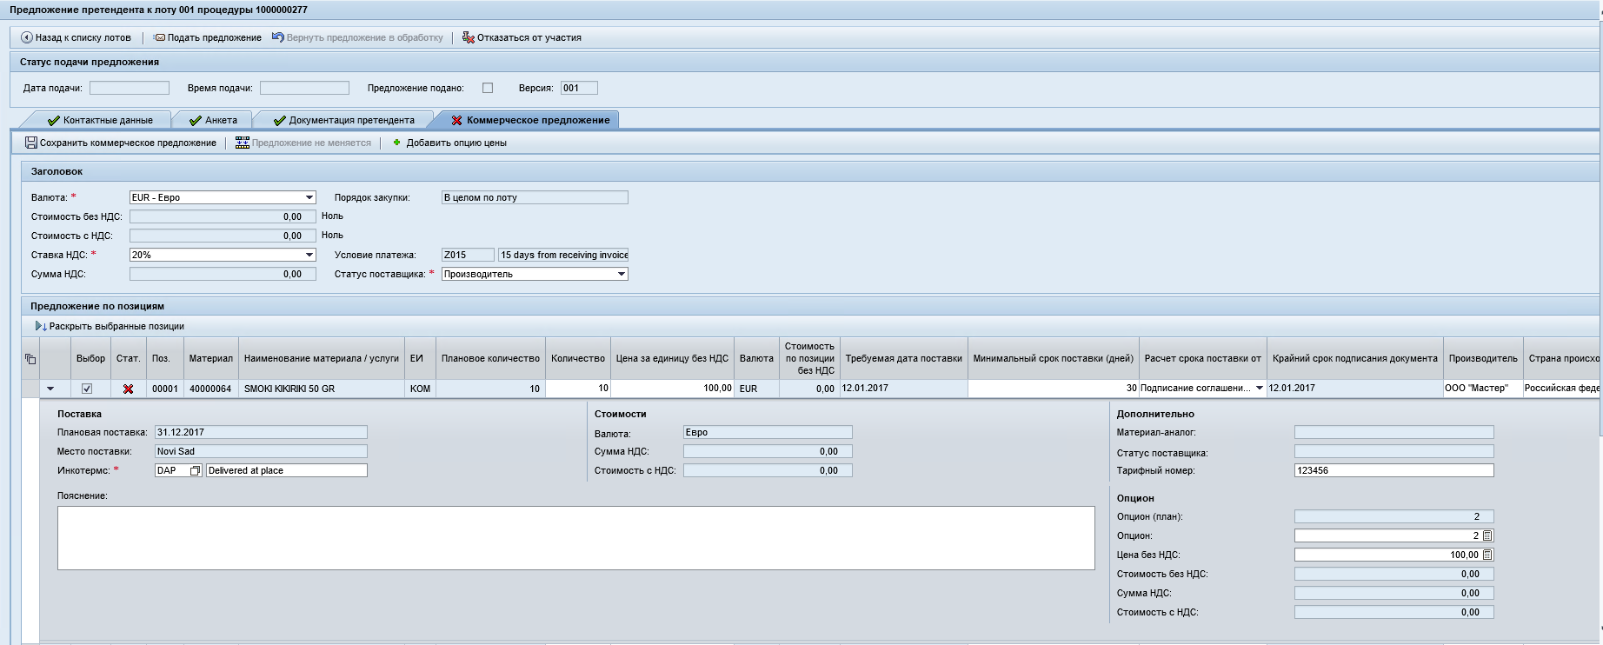
После ввода всей обязательной информации нажмите кнопку «Сохранить коммерческое предложение» . Информация будет сохранена, система выдаст информационное сообщение .
Если выбранные позиции заполнены корректно, после сохранения они приобретут статус заполнения :
Поля заголовочной части предложения после сохранения заполняться автоматически, произойдет проверка введенных данных:
- Общая стоимость по предложению без НДС (численное значение и сумма прописью).
- Общая стоимость по предложению с НДС (численное значение и сумма прописью).
- Общая сумма НДС.
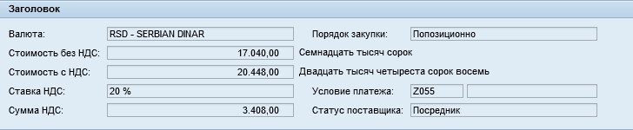
Если коммерческое предложение заполнено корректно и информация внесена в полном объеме, вкладка приобретет индикатор после сохранения.

Формирование альтернативного предложения

В случае если Организатором процедуры была предусмотрена возможность подачи поставщиком альтернативных предложений, на вкладке «Коммерческое предложения» дополнительно будет доступна кнопка

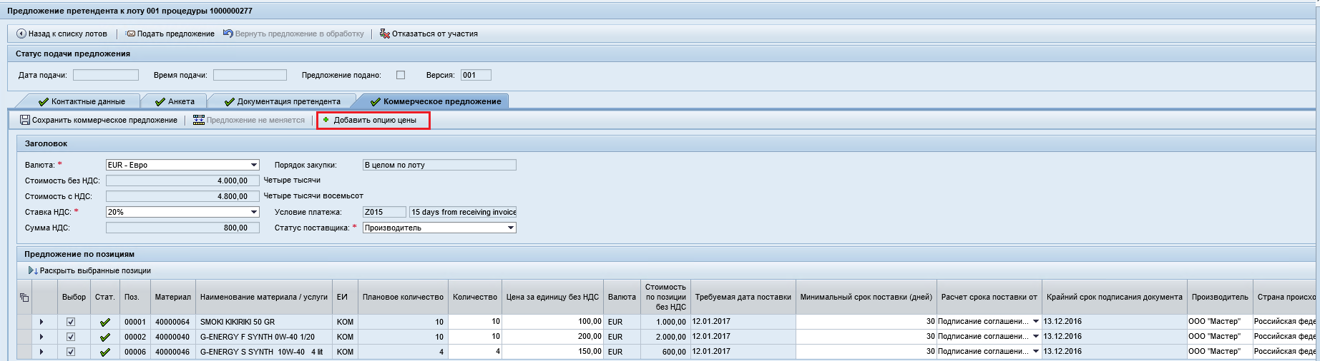

Для создания альтернативного предложения нажмите на кнопку . На экране появится новая вкладка «Опция цен».

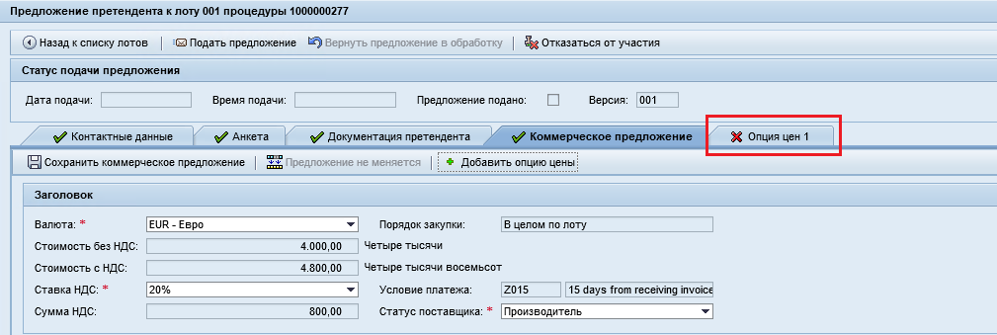

Информация по альтернативному предложению вводится аналогично основному коммерческому предложению, дополнительно указываются условия действия альтернативного предложения.

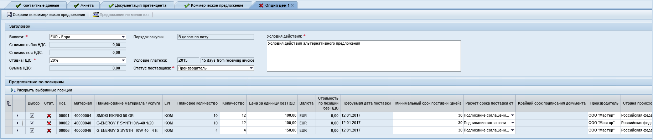
После ввода всей обязательной информации для альтернативного предложения нажмите кнопку «Сохранить коммерческое предложение» .
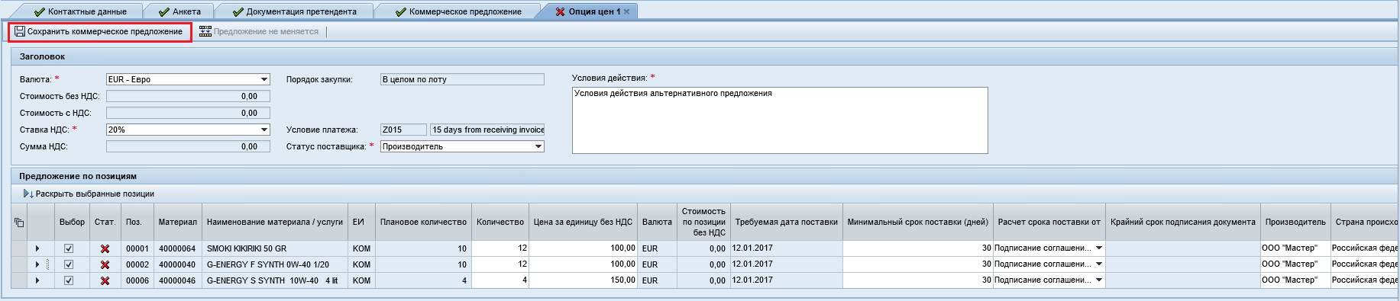

Информация будет сохранена, система выдаст информационное сообщение .
Для добавления другого варианта альтернативного предложения требуется на вкладке «Коммерческое предложение» ещё раз воспользоваться кнопкой .
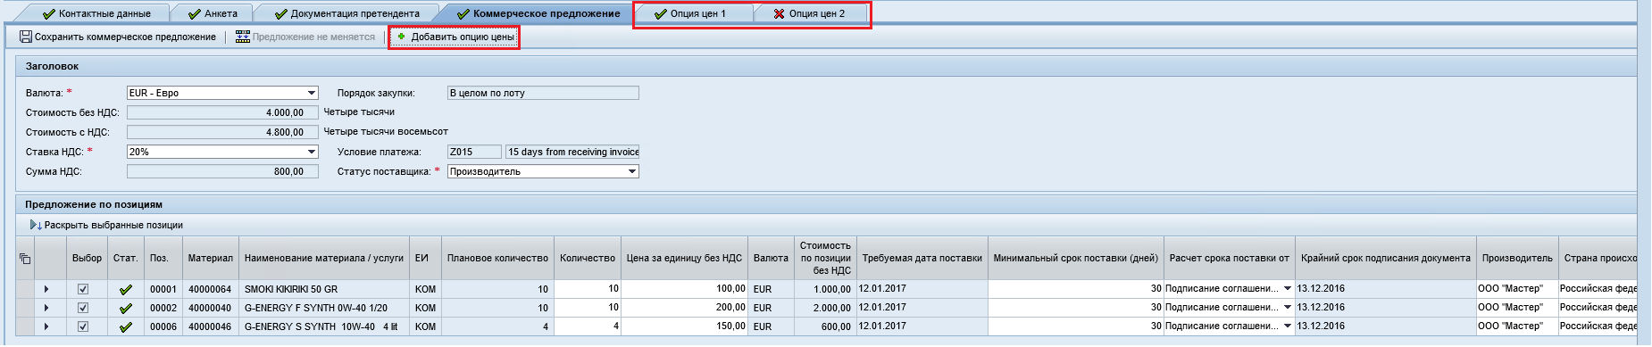

Примечание: поставщик может предоставить несколько вариантов альтернативных предложений.

Для удаления альтернативного предложения подведите курсор мыши к верхнему правому углу вкладки альтернативного предложения и нажмите на отобразившейся при этом . В открывшемся окне выберите вариант «Да». Альтернативное предложение будет удалено.
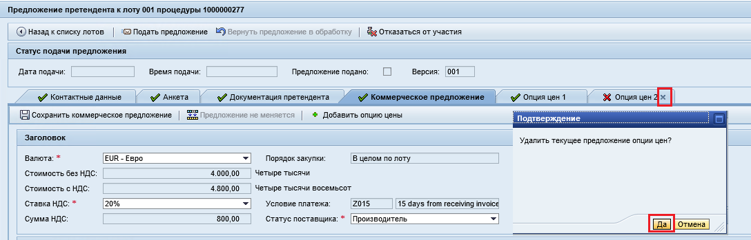

Подача предложения на участие
Предложение может быть подано только в том случае, если успешно обработаны все блоки предложения (контактные данные, техническая анкета, документация претендента, коммерческое предложение).
Для того чтобы передать предложение на рассмотрение организатору процедуры, нажмите кнопку «Подать предложение»:
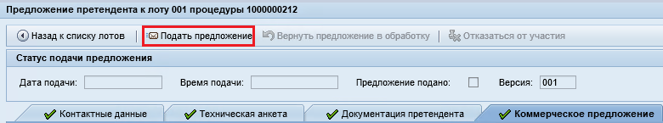
При нажатии кнопки выполняется проверка данных, введенных в предложении.
В случае если при подаче предложения возникли ошибки, они будут выведены в верхней части экрана:
Укажите/скорректируйте требуемую информацию, сохраните предложение и нажмите .
В случае если при подаче предложения ошибок не возникло, предложение будет успешно подано. Появится сообщение об успешной подаче предложения с указанием номера лота и общей стоимости коммерческого предложения без НДС:
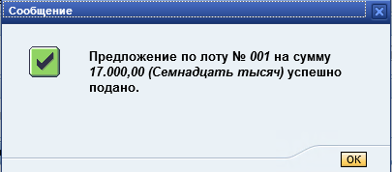
Чтобы закрыть информационное окно, нажмите .
После подачи предложение становится доступно только на просмотр. В верхней части экрана будет доступна информация о подаче последней версии предложения:
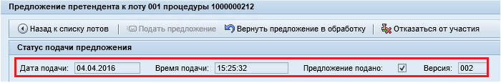
К списку лотов процедуры можно вернуться по кнопке .
Примечание: в случае, если Организатором процедуры была предусмотрена такая опция, после подачи предложения станет доступна информация о том, является ли предложение по позиции в настоящий момент лидирующим среди остальных.
Если предложение является лидирующим на момент подачи, в поле «Лидер» отобразится индикатор . Если предложение на момент подачи не является лидирующим, в поле «Лидер» отобразится индикатор :
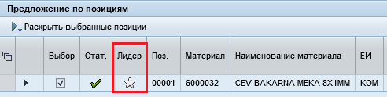
Если Организатором не была предусмотрена такая опция, после подачи предложения не будет доступна информация о том, является ли предложение по позиции в настоящий момент лидирующим среди остальных.

Подача нового стоимостного предложения для участия в коммерческих переговорах
Процедура, для которой организатором был инициирован этап коммерческих переговоров, обозначена специальным индикатором на первом экране рабочего места в перечне процедур:
Этап коммерческих переговоров также выделен отдельной строкой в перечне лотов:
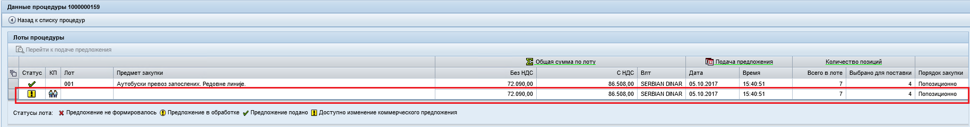
Процедура, для которой организатором был инициирован второй круг приема предложений, обозначена специальным индикатором на первом экране рабочего места в перечне процедур:
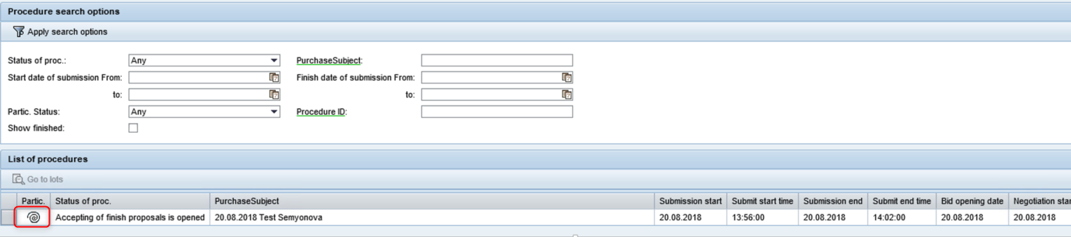
Второй круг приема предложений также выделен отдельной строкой в перечне лотов:
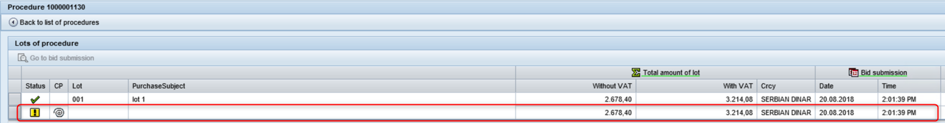
В случае продления срока приема предложений на втором круге поставщики получат соответствующее уведомление. В тексте сообщения для поставщиков для второго круга указаны соответствующие отвественные по бизнес сфере
Подача нового предложения доступна только поставщикам, прошедшим тех.оценку с положительным результатом.
На портале для недопущенного по технической оценке поставщика не отображается второй круг приема предложений 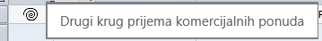:
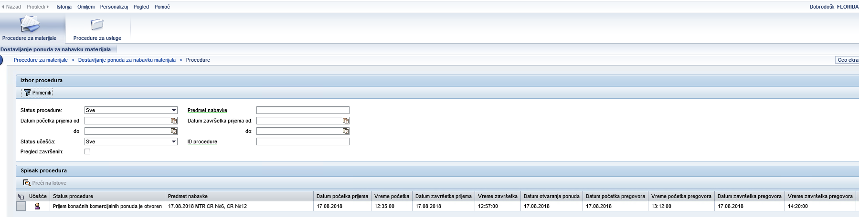
Новый этап процедуры отображается с индикатором - «Доступно изменение коммерческого предложения».
По умолчанию для текущего этапа КП первоначально отображаются стоимости из последней версии предложения.
Для того, чтобы подать новое стоимостное предложение, выберите в перечне лотов этап коммерческих переговоров и нажмите :
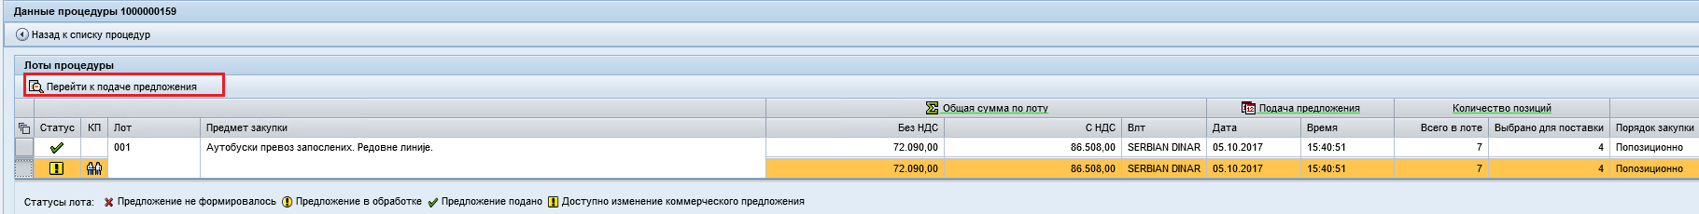
На этапе КП доступно создание новой версии коммерческого предложения и последующая подача новой версии предложения. Для этого выполните возврат предложения в работу по кнопке :
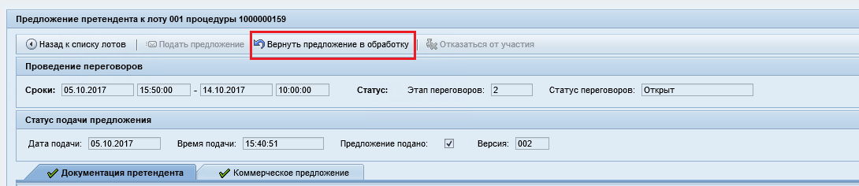
Создается новая версия предложения:
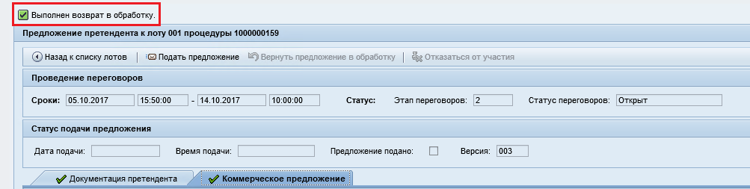
Сроки приема новых стоимостных предложений отображаются в верхней части экрана.
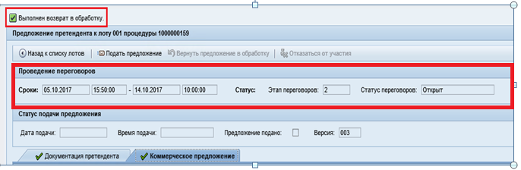

Обратите внимание: предоставление и возвращение к обработке нового ценового предложения при коммерческих переговорах доступно только в срок, указанный организатором.
Доступна загрузка документации для этапа КП (если необходимость загрузки предусмотрена для текущей процедуры), а также формирование нового коммерческого предложения.

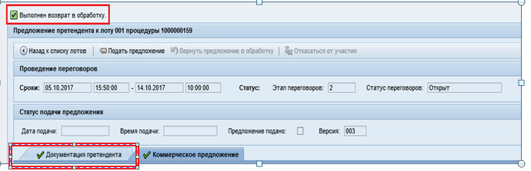

На вкладке «Коммерческое предложение» отображается предыдущая версия предложения. Имеется возможность указать новые цены за единицу, цены за опциональное количество (если опцион был предусмотрен для текущей процедуры), также имеется возможность изменения значения поля «Инкотермс»

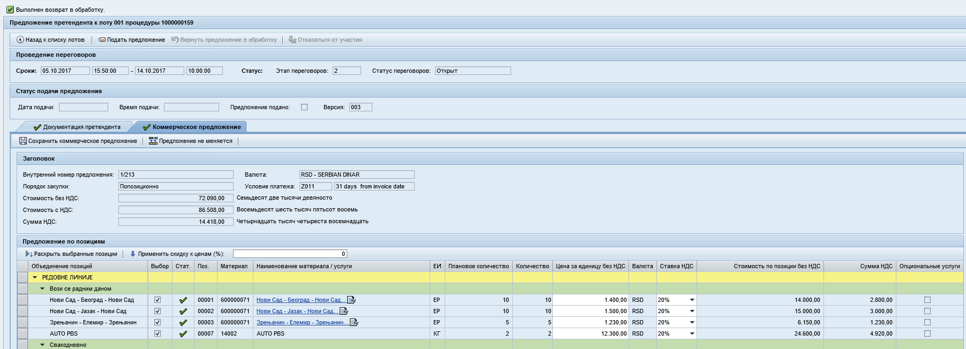
В зависимости от условий участия, определенных референтом для лота процедуры, на этапе КП для изменения может быть доступно «Количество».
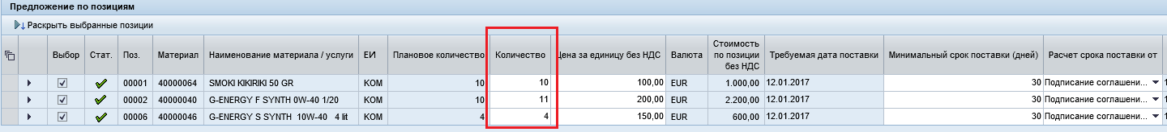
Если референт указал возможность любых изменений количества на этапе коммерческих переговоров, поставщик может указать любое значение в поле «Количество».
Если референт указал возможность изменения количества на этапе коммерческих переговоров в соответствии с плановым значеним, поставщик может указать в поле «Количество» только значение, равное значению в поле «Плановое количество». Иначе при подаче предложения отобразится ошибка
Если референт указал, что на этапе коммерческих переговоров изменение количества недоступно, поле «Количество» будет недоступно для изменения.
При введении обновленного коммерческого предложения можно воспользоваться опцией указания скидки для предложения. Для пересчета стоимости предложения с учетом скидки укажите необходимое значение скидки и нажмите на кнопку «Применить скидку к ценам».
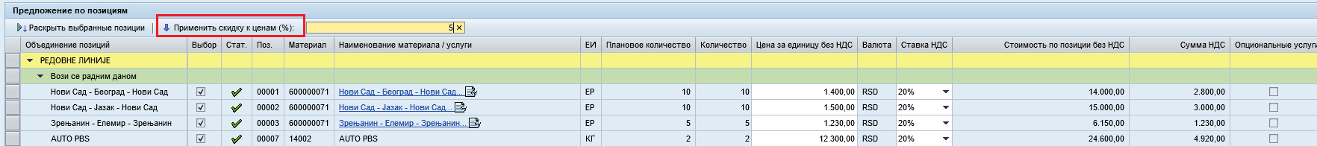
После указания новых стоимостей, требуется сохранить и подать новую версию предложения:
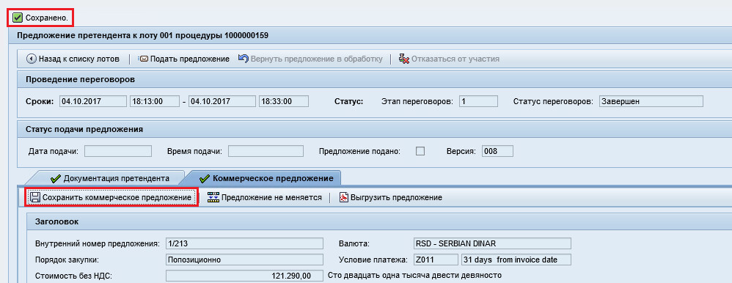
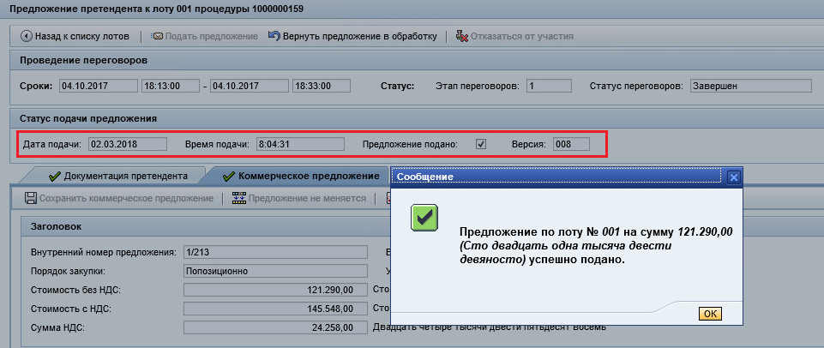
До наступления даты и времени окончания приема новых предложений, имеется возможность возвращать в обработку и корректировать новое стоимостное предложение.
После наступления даты и времени окончания приема новых коммерческих предложений подать предложение нельзя:
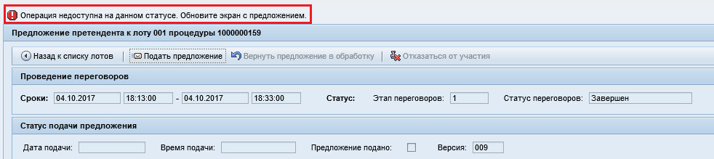

Если в ходе проведения процедуры принято решение о продлении срока приема новых коммерческих предложений, система автоматически отправляет уведомление тем поставщикам, которые получили положительную техническую оценку и которые были приглашены к участию в этом этапе КП.
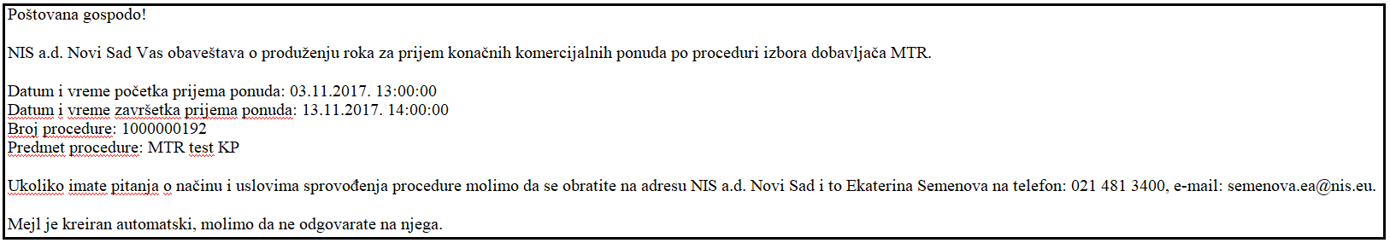
Каждый поставщик получает отдельное письмо. Уведомление направляется на все адреса, указанные для поставщика в списке квалифицированных поставщиков. В копии письма также указывается адрес электронной почты контактного лица, указанный поставщиком при подаче предложения.
После того как новое стоимостное предложение подано, новые стоимости фиксируются для этапа «КП»:
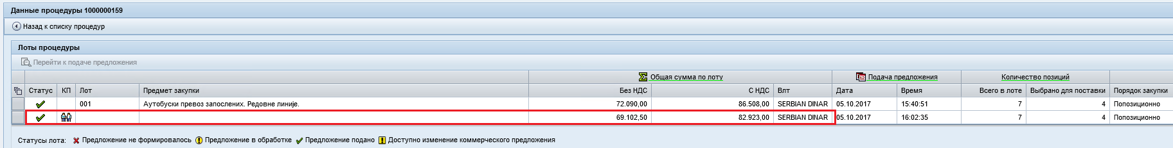
Примечание: Поставщик, не получивший положительной технической оценки, не имеет права представлять обновленное коммерческое предложение. Для таких поставщиков не создается строка с отдельным этапом КП.
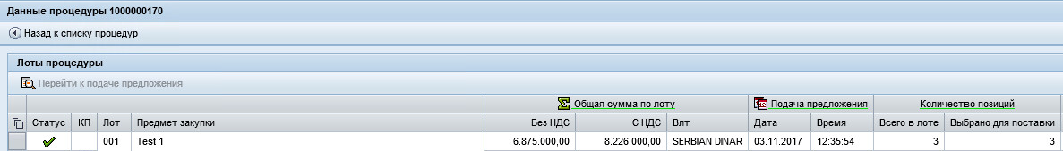
Предыдущее поданное поставщиком предложение может быть открыто только на просмотр.
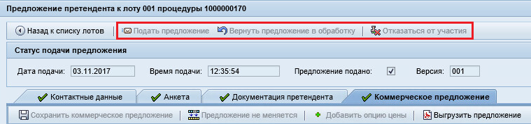
Обратите внимание:
- Доступна подача предложения только для позиций, положительно прошедших техническую оценку. По позиции, по которой не пройдена техническая оценка, для просмотра доступна информация из предложения предыдущего этапа процедуры.
- В случае если предложение в рамках коммерческих переговоров не меняется, есть возможность скопировать предыдущее предложение: нажмите кнопку «Предложение не меняется» на верхней панели. После нажатия кнопки будут автоматически указаны стоимости из предложения предыдущего этапа процедуры.
- Подача и возврат в обработку нового стоимостного предложения в рамках коммерческих переговоров доступна только в срок, указанный организатором.

Возврат предложения в обработку, отказ от участия в процедуре выбора поставщика МТР

Возврат предложения в обработку
Чтобы вернуть предложение для внесения изменений, нажмите кнопку «Вернуть предложение в обработку» :
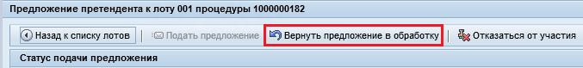
Предложение вернется в обработку: , версия предложения будет иметь следующий по порядку номер.
Вся информация по предложению станет доступной для корректировки. Кнопка «Подать предложение» снова станет активной.
Внесите в предложение необходимые изменения и вновь подайте предложение, нажав кнопку .
Обратите внимание: функция возврата предложения в обработку доступна, только если процедура отбора находится на статусе «Прием предложений открыт».

Отказ от участия
Для отказа от участия в процедуре на экране редактирования предложения нажмите кнопку «Отказ от участия» :
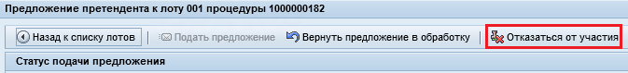
Появляется окно для подтверждения отказа от участия и ввода причины отказа:
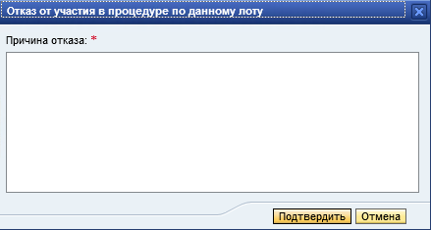
Чтобы прервать выполнение отказа от участия и закрыть окно, нажмите кнопку .
Чтобы отказаться от участия в процедуре, введите текст причины отказа и подтвердите отказ, выбрав ответ . Будет выполнен отказ от участия, в верхней части экрана будет выведено информационное сообщение:
Обратите внимание: функция отказа от участия доступна, только если процедура отбора находится на статусе «Прием предложений открыт».
В случае необходимости после отказа от участия можно вернуть предложение в обработку, нажав . Функция доступна пока прием предложений для текущей процедуры открыт.

